日本信徒マリアニスト共同体の主な年間行事
＊マリアニスト家族の日
6月にマリアニストが皆で心をあわせて、創立者を記念して
ミサ、講話、懇親会が行われます。
＊世界マリアニスト家族祈りの日
毎年10月第2日曜日に、決められたマリア様の巡礼地に心をひとつにして祈りの時を過ごします。
＊慰霊ミサ・講演会
11月の死者の月にあたり、マリアニスト家族としての慰霊ミサと講演会が行われます。
＊黙想会・他
黙想会、祈りの会、マリアニスト保護の祝日、勉強会などを行っています。
＊親睦会：
MLCの行事に合わせて親睦の機会を設けています。

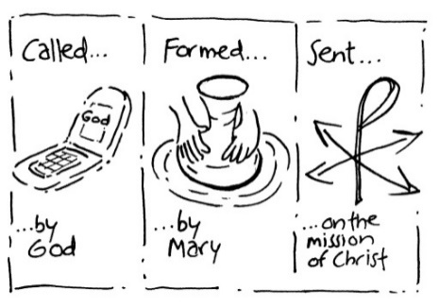

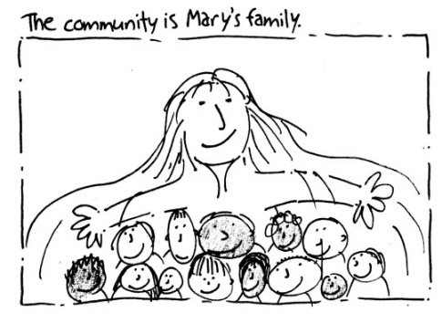
⇘

信徒マリアニスト共同体と例会場所
- ソダリティ
SM・シャミナード修道院
- エトワール・アデル
FMI・東村山修道院
- 糸杉の会
FMI・東村山修道院
- シャロンの花の会
マリアニスト宣教センタ（FMI調布修道院内）
- ローザミスティカ
マリアニスト宣教センタ（FMI調布修道院内）
- フィアト
FMI・町田修道院
- シオン
FMI・町田修道院
- マリアの子の会
カトリック大和教会
- ステラマリス
FMI・二宮修道院
○ 札幌ソダリィティ
SM・札幌光星修道院
各共同体は毎月集りをもちます。会員の日頃の活動の支えとなるように祈り、話し合いなどを通して共同体の精神を実現すべく活動しております。ご興味ある方はMLCウェブページからご連絡ください。 連絡は、cafemlc.org の「お問い合わせ」からお願いします。

MLCウェブページURL ：cafemlc.org
MLC関連の催し、例会案内、海外誌などをご覧になれます
マリアニストウェブページURL ：www.marianist.jp
各種案内、マリアニスト誌などをご覧になれます
２０１９１０１2案内用

信徒マリアニスト共同体
Marianist Lay Communities [MLC]

信徒マリアニスト共同体[MLC]
1800年12月８日シャミナード神父がふたりの青年を呼び、次には一人ずつ友人を連れてくるようにと言いました。1801年2月2日には、12名という象徴的な人数になり、この日、信徒のグループ「コングレガシオン」が創立されました。1808年にはアデルの「小さな会」が、このグループに合流しました。この流れは現在に続き、1993年世界で活動するSMとFMIの呼びかけで、世界各地の信徒のグループがチリのサンチャゴに集まり、世界的なひとつのグループとして「信徒マリアニスト共同体（MLC）」と改称し、世界がまとまった組織としてスタートしました。その後、2006年2月22日に教皇庁信徒評議会により国際的な信徒会として承認されました。
マリアニスト家族
マリアの庇護のもとにその霊性を生きる共同体
と共同体を構成している人たちの総称が
マリアニスト家族です。
- マリア会［SM］
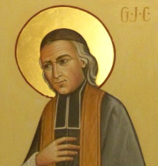
創立者
福者シャミナード神父
1817年創立

- 汚れなきマリア修道会（マリアニスト）[FMI]
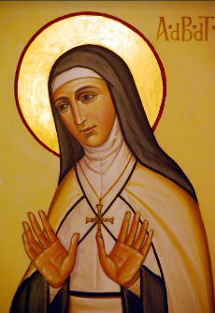
創立者
福者メール・アデル・トランケレオン
1816年創立

- アリアンス・マリアル［AM］
- 信徒マリアニスト共同体［MLC］
海外との連携
世界の各地域にMLCの組織があります。
1）アフリカ地域 2）ヨーロッパ地域
3）ラテンアメリカ地域 4）北アメリカ・アジア地域
の4地域です。
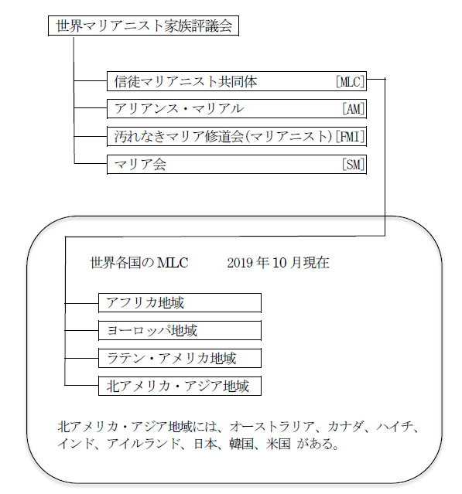
日本MLCは、北アメリカ・アジア地域に属しています
世界からMLCの代表者が4年ごとに集まって、会議が開かれます。そこで、現状の把握と今後４年間のチャレンジ目標を決めています。
年月 | 議題 | 開催国
１９９３.２ | 信徒マリアニストのアイデンティティ | チリ
１９９７.８ | 信徒マリアニスト共同体の宣教 | スペイン
２００１.８ | 共同体に生きる | 米国
２００５.７ | マリアと協力して | フランス
２００９.８ | 教会と世界におけるMLC | ケニヤ
２０１４.１ | 世界の中心における心の信仰 | ペルー
２０１８.８ | 手に手をとって歩む | 韓国

共同体の精神を実現するための５つの目標
・祈 り： 何よりも大切なものと考えます。
・信仰を深める： 教会の教えを理解して、教義の研究、現代
社会の思想と出来事をキリストの光に照らして行います。
・福音宣教（使徒活動）： 一人ひとりの生活の中で生かされ、種々の形となって表現されます。
・マリアを知り・愛し・仕えること：
聖母マリアはマリアニスト共同体にとって大切です。教会を築くためにマリアを知り・愛し・仕えることを学びます。
・兄弟的生活：初代教会のキリスト者の共同体に倣って、福音の精神による愛情と相互援助、メンバーとの分かち合い、兄弟的生活に伴う責任などを通して、『受けるより与えることを喜ぶ者となる』ように努めます。

信徒マリアニスト共同体の各会員は、生涯にわたって福音を宣教する者です。そして共同体は、永遠に生き続ける福音宣教者です。 （シャミナード神父）

